
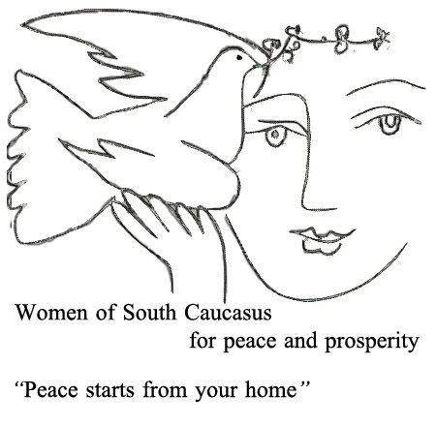
Пятая Международная конференция:
“Поиск новых путей в решении современных вызовов. Пути к миру, истории женщин миротворцев”

Конференция и церемония вручения премии будут проходить 7, 8, 9 июня в зале “Эребуни”, бизнес-центра Эребуни Плаза (ул. В.Саркисяна 26/1, Ереван, Армения)
ПРОСИМ УЧЕСТЬ, ЧТО ВОЗМОЖНЫ НЕКОТОРЫЕ ИЗМЕНЕНИЯ В ПОВЕСТКЕ МЕРОПРИЯТИЯ

Шестая Международная церемония вручения премии «Молодые женщины за мир и процветание»

День 1^{ый} /7-ое июня/
19:00 – 21:00 | Шестая церемония вручения ежегодной премии «Молодые женщины Кавказа за мир и процветание», премия вдохновлена деятельностью и посвящена памяти известного миротворца и лауреата премии мира имени Улофа Пальме Анаит Баяндур  Фуршет

День 2^{ой} /8-ое июня/
09:00 –10:00  10:00 –10:30 | Регистрация участников  Открытие и вступительные речи
10:30 –11:30 | Панель 1-ая - Современные конфликты и гендерное насилие. Отчет Генерального Секретаря ООН. Разработка современных политик и их применение на практике.
Панель 1а
Политики
11:30 – 12:00 | Кофе-брейк
12:00 – 13:00 | Панель 1а  Представители гражданского общества
13:00– 13:30 | - выступления и дополнения других участников  - вопросы и ответы
13:30– 14:30 | Обед
14:30– 16:00 | Панель - 2: Резолюция Совета Безопасности 1325. Прогресс в области ее применения. Практический результат опыта разных стран.  Панель 2–а  Политики
16:00– 16:30 | Кофе-брейк
16:30– 17:30 | Панель 2-б  Представители гражданского общества
17:30– 18:00 | - Выступления и дополнения других участников  - Вопросы и ответы

День 3^{ий} /9-ое июня/
09:00 – 10:00  10:00 –11:00 | Регистрация участников  Истории женщин-миротворцев - Колумбия, Нагорный Карабах, Украина
11:00 – 11:30 | - Обсуждение
11:30 – 12:00 | Кофе-брейк
12:00 – 13:00  13:00 – 13:30 | Истории женщин-миротворцев – Украина, Россия, Сирия, Грузия  - Обсуждение
13:30 – 14:30 | Обед
14:30 – 15:30  15:30 – 16:00 | Истории женщин-миротворцев – Ирак, Кипр, Армения, Ирландия  - Обсуждение
16:00 – 16:30 | Кофе-брейк
16:30 – 17:00 | Совместное обсуждение групповых дискуссий и подготовка заключительных документов и обращений
17:00 – 17:30 | Подведение итогов

